Приказ
управления по образованию Администрации
Рыльского района Курской области

от 10 сентября 2021г №1-257

О проведении мониторинга качества дошкольного образования детей от 3 до 7 лет на базе дошкольных образовательных учреждений Рыльского района Курской области в 2021г.

В соответствии с Концепцией мониторинге качества дошкольного образования в РФ, в рамках мероприятий по мониторингу качества дошкольного образования в Российской Федерации в 2020г, а также на основании приказа комитета образования и науки Курской области от 30.09.2020 № 1-962 «О проведении мониторинга качества дошкольного образования детей в возрасте от 3 до 7 лет.».

ПРИКАЗЫВАЮ:
- В соответствии с приказом комитета образования и науки Курской области от 15.07.2021г №1-846 «Об утверждении положения о проведении мониторинга качества дошкольного образования в Курской области» организовать и провести в 2021-2022г мониторинг качества дошкольного образования в Рыльском районе Курской области .
.2. Методисту МКУ «Рыльский РМК» Вербиной Н.В. в срок до 01.12.2021г провести мониторинг за 2021г.
4.Утвердить прилагаемый перечень образовательных организаций, реализующих образовательные программы дошкольного образования, участвующих в мониторинге качества дошкольного образования в Рыльском районе Курской области Курской области:

5.Назначить муниципальным координатором, ответственным за проведение мониторинга качества дошкольного образования детей в возрасте от 3 до 7 лет Вербину Н.В. методиста МКУ «Рыльский РМК».
6. Утвердить состав экспертов, ответственных за проведение мониторинга качества дошкольного образования детей в возрасте от 3 до 7 лет, из числа педагогических работников подведомственных управлению по образованию Администрации Рыльского района Курской области (приложение №2).

7. Утвердить состав координаторов, ответственных за проведение мониторинга качества дошкольного образования детей в возрасте от 3 до 7 лет, из числа педагогических работников подведомственных управлению по образованию Администрации Рыльского района Курской области (приложение №3).
8. МКУ «Рыльский РМК» (Н.В.Вербина) обеспечить организационно-методическое и научно-методическое сопровождение мониторинга качества дошкольного образования в Рыльском районе Курской области.
9. Муниципальному координатору мониторинга качества дошкольного образования (Н.В.Вербина) осуществлять координацию деятельности образовательных организаций в соответствии с планом проведения мониторинга качества дошкольного образования.
10.Руководителям образовательных организаций, реализующих образовательные программы дошкольного образования, на базе которых будет проведен мониторинг качества дошкольного образования, назначить координаторов МКДО в образовательной организации (Приложение 4), обеспечить проведение исследования и своевременное предоставление отчетных документов.
- Информацию об экспертах и координаторах мониторинга качества дошкольного образования направить до 15октября 2021 года по электронной почте n.verbina@list.ru.
7. Контроль за исполнением настоящего приказа оставляю за собой.

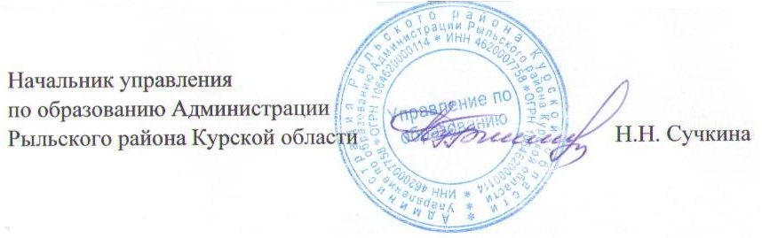

Приложение 1.
К приказу управления по образованию Администрации Рыльского района Курской области
№ 1-70/1 от 02 марта 2021 г.

Перечень образовательных организаций, реализующих образовательные программы дошкольного образования, участвующих в мониторинге качества дошкольного образования в Рыльском районе:
1. Муниципальное бюджетное дошкольное образовательное учреждение «Детский сад №2 «Боровичок»;
2. Муниципальное бюджетное дошкольное образовательное учреждение «Детский сад №3 «Соловушка»;
3. Муниципальное бюджетное дошкольное образовательное учреждение «Детский сад №4«Калинка»;
4. Муниципальное бюджетное дошкольное образовательное учреждение «ЦРР-Детский сад №5 «Солнышко»;
5. Муниципальное бюджетное дошкольное образовательное учреждение «ЦРР-Детский сад «Марьино»;
6. Муниципальное бюджетное дошкольное образовательное учреждение «Детский сад «Колосок»;
7. Муниципальное бюджетное дошкольное образовательное учреждение «Детский сад «Родничок»;
8. Муниципальное бюджетное дошкольное образовательное учреждение «Детский сад №1 «Ладушки»;
9. Муниципальное бюджетное дошкольное образовательное учреждение «Детский сад №6 «Светлячок»;
10. Муниципальное бюджетное дошкольное образовательное учреждение «Детский сад «Крупец»;
11. Муниципальное бюджетное дошкольное образовательное учреждение «Детский сад «Забава»;

Приложение 2.
К приказу управления по образованию Администрации Рыльского района Курской области
№ 1-70/1 от 02 марта 2021 г.

Состав
экспертов по проведению мониторинга качества дошкольного образования детей в возрасте от 3 до 7 лет дошкольных образовательных организаций Рыльского района Курской области

1.Шевегина И.А, председатель экспертной группы, заведующий МКУ «Рыльский РМК»
2.Вербина Н.В., заместитель председателя экспертной группы, методист МКУ «Рыльский РМК»
З.Горбунова В.М, муниципальный эксперт МКДО, руководитель районного методического объединения воспитателей ДОУ
4.Бобина Е.В. заведующий МБДОУ «ЦРР-Детского сад №5 «Солнышко», член экспертной группы
5.Кондрашева Е.А., старший воспитатель МБДОУ «ЦРР-Детский сад «Марьино»,, член экспертной группы.

